給食つうしん | 2018.5.9  西興部村  給食センター
今日の献立
麦ごはん
豚肉のしょうが焼き
ふきの煮物
もやしのみそ汁
この前、給食を食べながらまわりの子達とふきの話をしていました。
なんと、その席に座っていた6人中4人がふきが苦手ということがわかり、とてもおどろきました・・・！
すこしでも興味を持ってもらえるように今日はふきが主役のつうしんです。

今月の旬食材
ふき

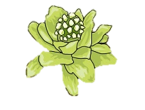
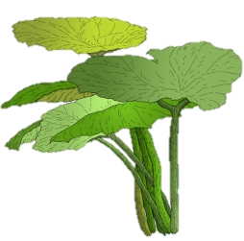
ふきのとう
ふき

ふきは春が旬の野菜です。村でも道のわ
きに生えているのをよく見かけますよね。
「ふき」と「ふきのとう」。名前がよく似
ていますが、実は土の中でつながっている
のを知っていますか？

ふきが採れる時期は5～8月くらいまで。スーパーでは年中売っています
が、今時期のふきは「新ぶき」と呼ばれて一番おいしく栄養があるふきが売
っています。

コロボックルという小人がアイヌの伝説に登場します。ふきはコロボックルの傘として使われていたそうです。ちなみにコロボックルは1枚の葉の下に10人も入るほど小さいようです。
・・・・そういえば、トトロもふきをつかって雨宿りをしていたましたね。

